**КРАСНОЯРСКИЙ КРАЙ**

# **АЧИНСКИЙ РАЙОННЫЙ СОВЕТ ДЕПУТАТОВ**

## Р Е Ш Е Н И Е

**00000 2024 года г. Ачинск № ПРОЕКТ**

**Об утверждении схемы одномандатных избирательных округов для проведения выборов депутатов Ачинского районного Совета депутатов**

В целях обеспечения избирательного права граждан, в соответствии со статьей 18 Федерального закона от 12.06.2002 № 67-ФЗ «Об основных гарантиях избирательных прав и права на участие в референдуме граждан Российской Федерации», статьей 23 Федерального Закона от 06.10.2003 № 131-ФЗ «Об общих принципах организации местного самоуправления в Российской Федерации», пунктом 6 статьи 2, статьи 8 Закона Красноярского края от 02.10.2003 № 8-1411 «О выборах в органы местного самоуправления в Красноярском крае», руководствуясь статьями 20, 22, 26, 38 Устава Ачинского района Красноярского края, Ачинский районный Совет депутатов **РЕШИЛ:**

1. Утвердить схему одномандатных избирательных округов для проведения выборов депутатов Ачинского районного Совета депутатов, включающую графическое изображение схемы одномандатных избирательных округов, сроком на десять лет, согласно приложению к настоящему решению.
2. Признать утратившими силу:

- решение Ачинского районного Совета депутатов от 30 января 2015 года № Вн-380Р «Об утверждении схемы одномандатных избирательных округов для проведения выборов депутатов Ачинского районного Совета депутатов Красноярского края»;

- решение Ачинского районного Совета депутатов от 18 июня 2015 года № 43-410Р «О внесении изменений в решение Ачинского районного Совета депутатов от 30.01.2015 № Вн-380Р «Об утверждении схемы одномандатных избирательных округов для проведения выборов депутатов Ачинского районного Совета депутатов Красноярского края»;

1. Кон**т**роль за исполнением настоящего решения возложить на постоянную комиссию Ачинского районного Совета депутатов по законности, правопорядку, защите прав и свобод граждан, информационной политике и местному самоуправлению (Тонготоров Ш.Х.).
2. Решение вступает в силу в день, следующий за днём его официального опубликования в газете «Уголок России».

Председатель районного Исполняющий полномочия

Главы Ачинского района

Совета депутатов

С.А. Куронен Я.О. Долгирев

____________________ _____________________

«___» _________ 20__ года «____» _______ 20__ года

Приложение

к решению Ачинского районного

Совета депутатов

от 0000 2024 № ПРОЕКТ

**СХЕМА**

**ОДНОМАНДАТНЫХ ИЗБИРАТЕЛЬНЫХ ОКРУГОВ**

**ДЛЯ ПРОВЕДЕНИЯ ВЫБОРОВ ДЕПУТАТОВ АЧИНСКОГО РАЙОННОГО СОВЕТА ДЕПУТАТОВ**

**Раздел I. Схема одномандатных избирательных округов**

|  |  |
| --- | --- |
| Численность избирателей по состоянию на 1 июля 2024 года | - 9467 |
| Количество замещаемых мандатов | - 10 |
| Средняя норма представительства избирателей на один депутатский мандат | - 946 |
|  |  |
| Верхняя граница численности избирателей в избирательном округе с учетом допустимого отклонения в 10% от средней нормы представительства | - 1040 |
| Нижняя граница численности избирателей в избирательном округе с учетом допустимого отклонения в 10% от средней нормы представительства | - 852 |
| Верхняя граница численности избирателей в избирательном округе № 7с учетом допустимого отклонения в 20% от средней нормы представительства в порядке пп.«а» п.4 ст.18 Федерального закона от 12.06.2002 № 67-ФЗ «Об основных гарантиях избирательных прав и права на участие в референдуме граждан Российской Федерации» | - 1134 |
| Нижняя граница численности избирателей в избирательном округе № 5, 9с учетом допустимого отклонения в 20% от средней нормы представительства в порядке пп.«а» п.4 ст.18 Федерального закона от 12.06.2002 № 67-ФЗ «Об основных гарантиях избирательных прав и права на участие в референдуме граждан Российской Федерации» | - 758 |

|  |  |  |  |
| --- | --- | --- | --- |
| Номер избирательного округа | Перечень  муниципальных образований и (или)населенных пунктов, входящих в избирательный округ | Границы избирательного округа | Количество избирателей в избирательном округе |
| 1 | Тарутинский сельсовет | Тарутинский сельсовет  в установленных границах:  п. Тарутино,  д. Боровка,  п. Грибной,  д. Козловка,  с. Ольховка,  п. Покровка,  с. Покровка | **904** |
| 2 | Лапшихинский сельсовет,  часть Преображенского сельсовета  часть Малиновского сельсовета, | Лапшихинский сельсовет  в установленных границах:  с. Лапшиха,  д. Тимонино,  п. Тимонино,  п. Тулат  часть Преображенского сельсовета:  с. Большая Салырь:  ул. Березовая,  ул. Высотная,  ул. Горная,  ул. Дружбы,  ул. Зеленая,  ул. Лесная,  ул. Луговая,  ул. Новая,  ул. Северная,  ул. Солнечная,  ул. Черных,  ул. Школьная,  пер. Майский,  пер. Песочный  д. Саросека,  часть Малиновского сельсовета:  д. Ильинка;  п. Малиновка:  квартал 4, дд. № 19, 19 Б;  ул. Молодежная,  снт Горизонт,  ул. Садовое общество-2,  снт Юбилейное-2 | **1028** |
| 3 | Часть Малиновского сельсовета | Часть Малиновского сельсовета:  п. Малиновка:  квартал 4 д. № 19 А,  квартал 1,  квартал 2,  квартал 3,  снт Ветеран-1,  снт Дружба,  садовое общество Сад-1 | **1038** |
| 4 | Часть Преображенского сельсовета | Часть Преображенского сельсовета:  с. Преображенка,  д. Игинка,  3920 км;  с. Большая Салырь:  ул. Береговая,  ул. Ворошилова,  ул. Восточная,  ул. Дачная,  ул. Дорожная,  ул. Клубничная,  ул. Молодежная,  ул. Овражная,  ул. Победы | **1039** |
| 5 | Причулымский сельсовет,  Часть Белоярского сельсовета | Причулымский сельсовет в установленных границах:  п. Причулымский,  д. Борцы,  д. Зеленцы,  с. Ивановка,  д. Крещенка,  д. Курбатово,  д. Нагорново,  д. Слабцовка,  д. Сосновое Озеро,  3907 км  часть Белоярского сельсовета:  п. Нагорново | **769- с учётом 20%** |
| 6 | Часть Белоярского сельсовета | Часть Белоярского сельсовета:  с. Белый Яр  п. Белый Яр,  д. Зерцалы,  снт Радуга,  снт Щетинкина,  снт Причулымье, снт Зерцалы | **931** |
| 7 | Часть Горного сельсовета,  Часть Малиновского сельсовета | Часть Горного сельсовета:  п. Горный,  д. Орловка,  часть Малиновского сельсовета:  п. Малиновка:  ул.Васильковая,  ул. Цветочная,  ул. Центральная,  ул. Новая,  ул. Полевая,  ул. Солнечная,  ул. Садовая,  ул. Северная | **1102 – с учётом 20%** |
| 8 | Ястребовский сельсовет,  Часть Горного сельсовета | Ястребовский сельсовет  в установленных границах:  с. Ястребово,  д. Барабановка,  п. Березовый,  д. Ладановка,  д. Малая Покровка,  д. Новая Ильинка,  д. Плотбище  часть Горного сельсовета:  д. Карловка | **989** |
| 9 | Часть Ключинского сельсовета | Часть Ключинского сельсовета:  п. Ключи,  снт Каменный ручей,  снт Чистый ручей | **774 - с учётом 20%** |
| 10 | Часть Ключинского сельсовета | Часть Ключинского сельсовета:  д. Каменка,  п. Улуй,  п. Чулымка,  с. Заворки,  д. Малый Улуй,  ЛОК «Сокол» | **893** |

**Раздел II. Графическое изображение схемы одномандатных избирательных округов**[1]

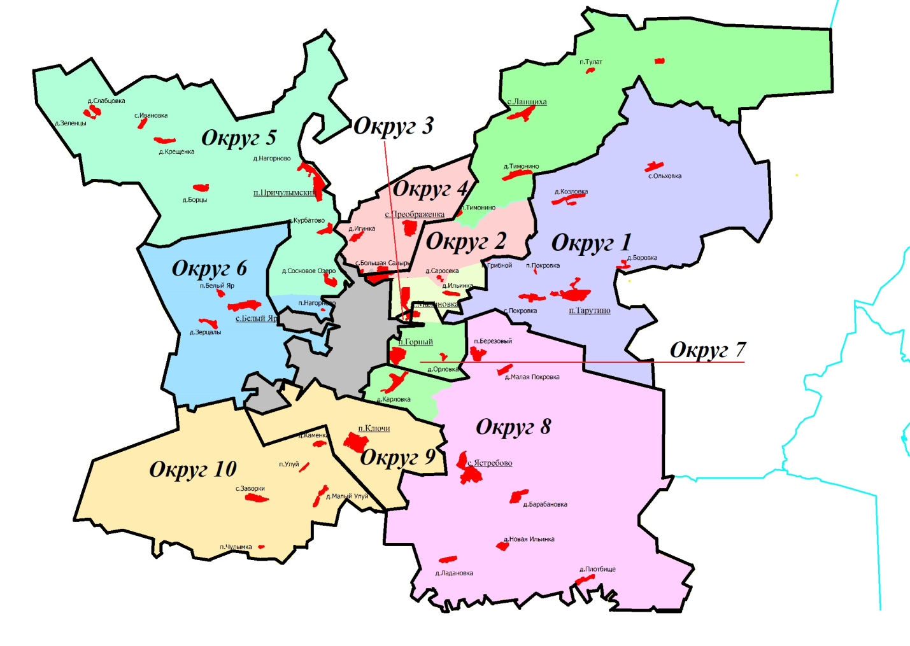

1. Размещается картографическое изображение (рисунок) района, разграниченный на избирательные округа